Laboratorium 5
Elementy multimedialne i złudzenia optyczne z wykorzystaniem HTML i CSS
Pliki projektu: lab05/multimedia.htm (zadania 1 i 2), lab05/blocks.html (zadanie 3)
Autor: Artur Gubanovich
Data: 8 listopada 2026 r.

1. Wprowadzenie
Celem ćwiczenia było przerobienie dwóch dostarczonych dokumentów HTML z archiwum lab05.zip tak, aby zapewniały funkcje opisane w zadaniach: sterowanie dźwiękiem i animacją obrazów (zadanie 1), zewnętrzny pasek przewijania filmu (zadanie 2) oraz przyciski włączające i wyłączające elementy złudzenia optycznego (zadanie 3).
Środowisko i weryfikacja: Google Chrome 128 (macOS). Poprawność działania sprawdzono automatycznie skryptem Playwright: odczytano długości nagrań, obliczone style CSS (transition-duration, transform), wartość currentTime filmu po kliknięciu belki oraz atrybuty aria-pressed przycisków. Wyniki pomiarów podano w punkcie 5.
Uruchomienie: wystarczy otworzyć pliki multimedia.htm lub blocks.html w przeglądarce (bez serwera). Ścieżki do mediów są względne, a strony nie wymagają połączenia z Internetem.

1.1. Zmiany ogólne względem plików z materiałów
- Usunięto bibliotekę jQuery ładowaną z adresu http://code.jquery.com. Kod przepisano na czysty JavaScript (addEventListener, classList), więc strony działają offline i nie są blokowane jako treść mieszana (mixed content) na stronach HTTPS.
- Zamieniono deklarację XHTML 1.0 Strict na <!DOCTYPE html> z <meta charset="UTF-8"> i atrybutem lang="pl".
- Dodano obsługę klawiatury i atrybuty dostępności (role, tabindex, aria-*), ponieważ wszystkie elementy klikalne powinny być dostępne także bez myszy.

2. Zadanie 1 – dźwięki zwierząt i animacja skali

2.1. Wymagania
- pliki dźwiękowe umieszczone jako elementy <audio> bez kontrolek (niewidoczne na stronie),
- obrazy zwierząt o jednakowej szerokości 100 px z zachowaniem proporcji,
- kliknięcie obrazu odtwarza plik audio o tej samej nazwie,
- obraz powiększa się płynnie do skali 2x w czasie równym długości nagrania,
- po zdarzeniu zakończenia odtwarzania (ended) obraz wraca do rozmiaru pierwotnego w 0,5 s.

2.2. Realizacja
HTML. Dla każdego zwierzęcia dodano element <audio> o identyfikatorze sound + nazwa obrazka (np. soundHorse dla <img id="Horse">). Brak atrybutu controls powoduje, że przeglądarka nie rysuje odtwarzacza. Dla konia podano dwa źródła (horse.ogg i horse.mp3), aby przeglądarka wybrała obsługiwany format.
<audio id="soundHorse" preload="auto">
<source src="audio/horse.ogg" type="audio/ogg">
<source src="audio/horse.mp3" type="audio/mpeg">
</audio>
<img id="Horse" class="animalButton" src="images/horse.svg"
alt="Koń" role="button" tabindex="0">
Listing 1. Para audio + obraz – nazwy są zgodne, co pozwala powiązać je w skrypcie.
CSS. Obrazy mają width: 100px; height: auto, co zachowuje proporcje plików SVG. Domyślny czas tranzycji właściwości transform wynosi 0,5 s – jest to czas powrotu. Klasa .playing ustawia transform: scale(2). Środek skalowania (transform-origin: center) i odstępy w siatce dobrano tak, aby powiększony obraz nie nachodził na sąsiednie.
.animalButton {
width: 100px; height: auto;
transform: scale(1);
transform-origin: center center;
transition-property: transform;
transition-duration: .5s; /* powrót do rozmiaru pierwotnego */
}
.animalButton.playing {
transform: scale(2);
transition-timing-function: linear;
}
Listing 2. Style obrazu i stanu odtwarzania.
JavaScript. Po kliknięciu skrypt odszukuje element audio ("sound" + img.id), ustawia czas tranzycji równy audio.duration, dodaje klasę .playing i wywołuje play(). Długość nagrania jest znana dopiero po wczytaniu metadanych, dlatego w razie potrzeby skrypt czeka na zdarzenie loadedmetadata. Zdarzenie ended przywraca czas tranzycji 0,5 s i usuwa klasę – obraz wraca do skali 1. Ponowne kliknięcie w trakcie odtwarzania zaczyna dźwięk i animację od początku.
function animalClicked(img) {
const audio = document.getElementById("sound" + img.id);
const start = () => {
img.style.transitionDuration = audio.duration + "s"; // = długość ścieżki
img.classList.add("playing");
audio.currentTime = 0;
audio.play();
};
if (isNaN(audio.duration)) {
audio.addEventListener("loadedmetadata", start, { once: true });
audio.load();
} else start();
}
audio.addEventListener("ended", () => { // zdarzenie zakończenia
img.style.transitionDuration = RETURN_TIME + "s"; // 0.5 s
img.classList.remove("playing");
});
Listing 3. Obsługa kliknięcia i zdarzenia ended (fragment).

2.3. Wynik
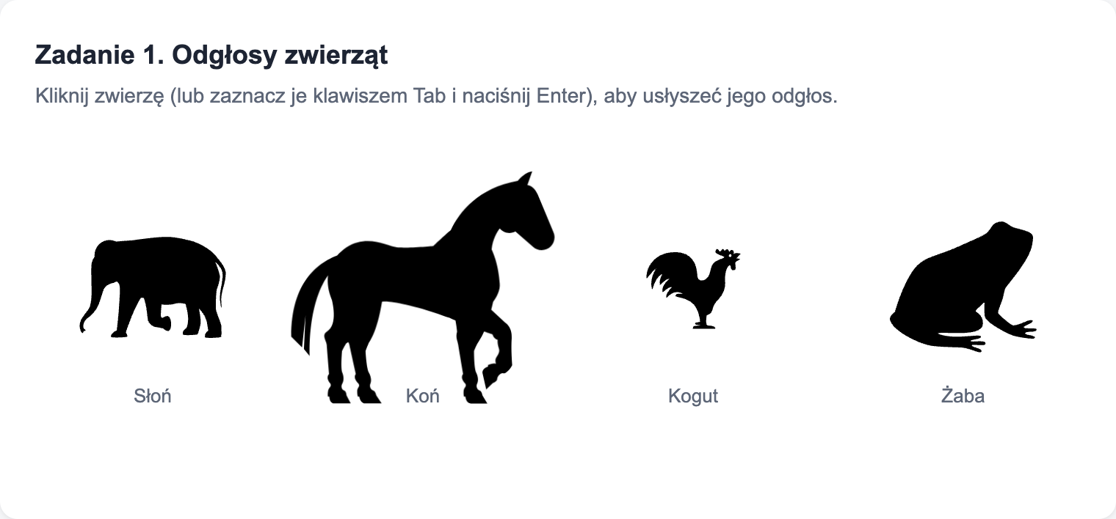
Rys. 1. Zadanie 1 – koń w trakcie powiększania (ok. 1,4 s od kliknięcia, skala ≈ 1,9). Pozostałe obrazy mają szerokość 100 px.
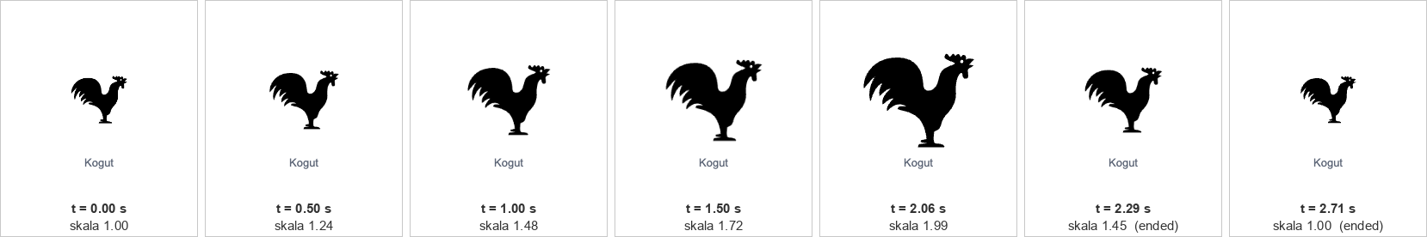
Rys. 2. Kolejne klatki animacji koguta. Czas i skala odczytane z getComputedStyle w trakcie odtwarzania nagrania rooster.mp3 (2,06 s).
Skala rośnie liniowo od 1 do 2 dokładnie przez czas trwania nagrania. Po zdarzeniu ended (ok. 2,06 s) obraz wraca do skali 1 w ciągu około 0,5 s.

3. Zadanie 2 – zewnętrzny pasek przewijania filmu

3.1. Wymagania
Film umieszczony elementem <video>, a pod nim belka (np. o szerokości filmu). Kliknięcie belki ustawia pozycję odtwarzania proporcjonalną do miejsca kliknięcia w osi poziomej. Wizualizacja bieżącej pozycji nie jest wymagana.

3.2. Realizacja
Element <video> ma dwa źródła: video.mp4 (H.264, obsługiwane przez wszystkie przeglądarki) oraz zapasowo video.mkv. Belka #videoProgressBar ma szerokość 100% kontenera odtwarzacza, czyli dokładnie szerokość filmu. Pozycję kliknięcia liczy się względem lewej krawędzi belki z getBoundingClientRect(). Jest to odporniejsze niż pageX - offsetLeft z pliku z materiałów, bo uwzględnia przewinięcie strony i zagnieżdżone kontenery.
bar.addEventListener("click", e => {
const rect = bar.getBoundingClientRect();
const x = e.clientX - rect.left; // pozycja kliknięcia w belce [px]
seekToRatio(x / rect.width); // 0 … 1
});
function seekToRatio(ratio) {
ratio = Math.min(Math.max(ratio, 0), 1);
video.currentTime = ratio * video.duration;
}
Listing 4. Przeliczenie miejsca kliknięcia na czas filmu.
Elementy dodatkowe (nieobowiązkowe):
- wypełnienie belki pokazujące bieżącą pozycję, aktualizowane zdarzeniem timeupdate, oraz licznik czasu 0:18 / 0:30,
- pionowy znacznik pod kursorem i podpowiedź (title) z czasem, do którego nastąpi przeskok,
- obsługa klawiatury: belka ma role="slider" i tabindex="0"; strzałki przewijają o 5 s, Home/End na początek/koniec, a aria-valuenow i aria-valuetext informują czytnik ekranu o pozycji.

3.3. Wynik
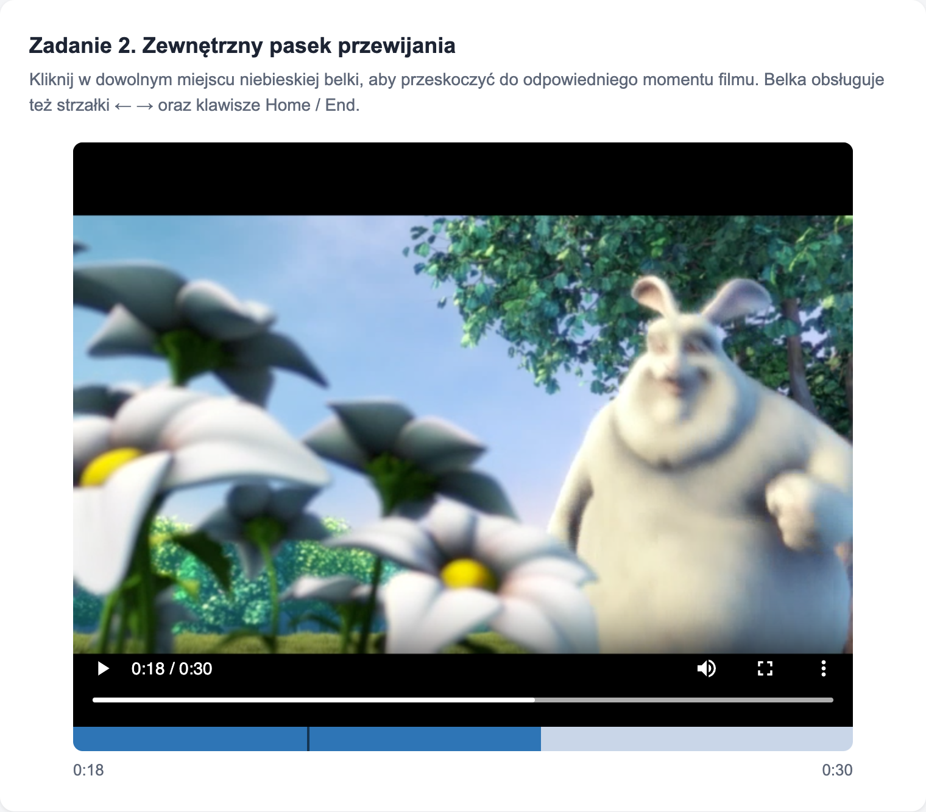
Rys. 3. Zadanie 2 – stan po kliknięciu w 60% szerokości belki: film przeskoczył do 0:18 z 0:30. Pionowa kreska to znacznik pod kursorem.

4. Zadanie 3 – przyciski sterujące złudzeniem optycznym

4.1. Opis złudzenia
Strona blocks.html przedstawia tzw. złudzenie kroków (footsteps illusion, opisane przez Stuarta Anstisa). Dwa bloki, biały i czarny, poruszają się ze stałą i identyczną prędkością po tle z pionowych pasów. Obserwator widzi jednak, że bloki poruszają się na zmianę – „krok po kroku”, jak stopy idącego człowieka.
Przyczyną jest zmiana kontrastu krawędzi bloku z tłem. Gdy pionowe krawędzie białego bloku leżą na białych pasach, kontrast jest niski i ruch wydaje się wolniejszy. Gdy leżą na czarnych pasach, kontrast jest wysoki i ruch wydaje się szybszy. Dla czarnego bloku zależność jest odwrotna, więc bloki „przyspieszają” naprzemiennie. Wyłączenie tła albo dodanie ramki o stałym kontraście (czerwonej) usuwa złudzenie i pokazuje, że ruch jest jednostajny.

4.2. Realizacja
Dodano grupę trzech elementów <button> z atrybutem data-class, który wskazuje klasę przełączaną na elemencie #track:
Tabela 1. Przyciski i przełączane klasy.
Przycisk | Klasa na #track | Efekt
Background | proof | Usuwa obraz tła w paski (background-image: none). Przycisk wciśnięty = tło widoczne.
White box border | border-light | Czerwona ramka 2 px wokół białego bloku.
Black box border | border-dark | Czerwona ramka 2 px wokół czarnego bloku.

Bloki mają box-sizing: border-box, dzięki czemu włączenie ramki nie zmienia ich rozmiaru ani toru ruchu. Stan przycisku jest przechowywany w atrybucie aria-pressed, który jednocześnie steruje wyglądem w CSS. Czytnik ekranu ogłasza więc przycisk jako przełącznik „wciśnięty / niewciśnięty”.
Wygląd przycisków. Zaokrąglenie uzyskano przez border-radius: 8px. Efekt trójwymiarowy opiera się na założeniu, że światło pada z góry:
- opcja wyłączona – przycisk wypukły: linear-gradient od jasnego (u góry) do ciemnego (u dołu), zewnętrzny cień pod przyciskiem, jasny text-shadow poniżej liter (tekst „wytłoczony”),
- opcja włączona – przycisk wklęsły: gradient odwrócony (ciemniej u góry), wewnętrzny cień inset, przesunięcie tekstu o 1 px w dół i text-shadow nad literami (tekst „wciśnięty”).
.toggle { /* wyłączony = wypukły */
border-radius: 8px;
border: 1px solid #8e9a80;
background-color: #c6d1b8;
background: linear-gradient(to bottom,
#f3f7ee 0%, #d6dfca 45%, #b9c6a8 55%, #a4b291 100%);
box-shadow: inset 0 1px 0 rgba(255,255,255,.8), 0 2px 3px rgba(0,0,0,.35);
text-shadow: 0 1px 0 rgba(255,255,255,.8);
}
.toggle[aria-pressed="true"] { /* włączony = wklęsły */
background: linear-gradient(to bottom,
#93a17f 0%, #aab896 45%, #bfcbaf 55%, #d9e2cf 100%);
box-shadow: inset 0 2px 5px rgba(0,0,0,.45), 0 1px 0 rgba(255,255,255,.4);
text-shadow: 0 -1px 0 rgba(255,255,255,.35);
}
Listing 5. Style przycisków wypukłych i wklęsłych.
document.querySelectorAll(".toggle").forEach(btn => {
sync(btn);
btn.addEventListener("click", () => {
track.classList.toggle(btn.dataset.class);
sync(btn); // aktualizacja aria-pressed
});
});
Listing 6. Przełączanie klas.

4.3. Wynik
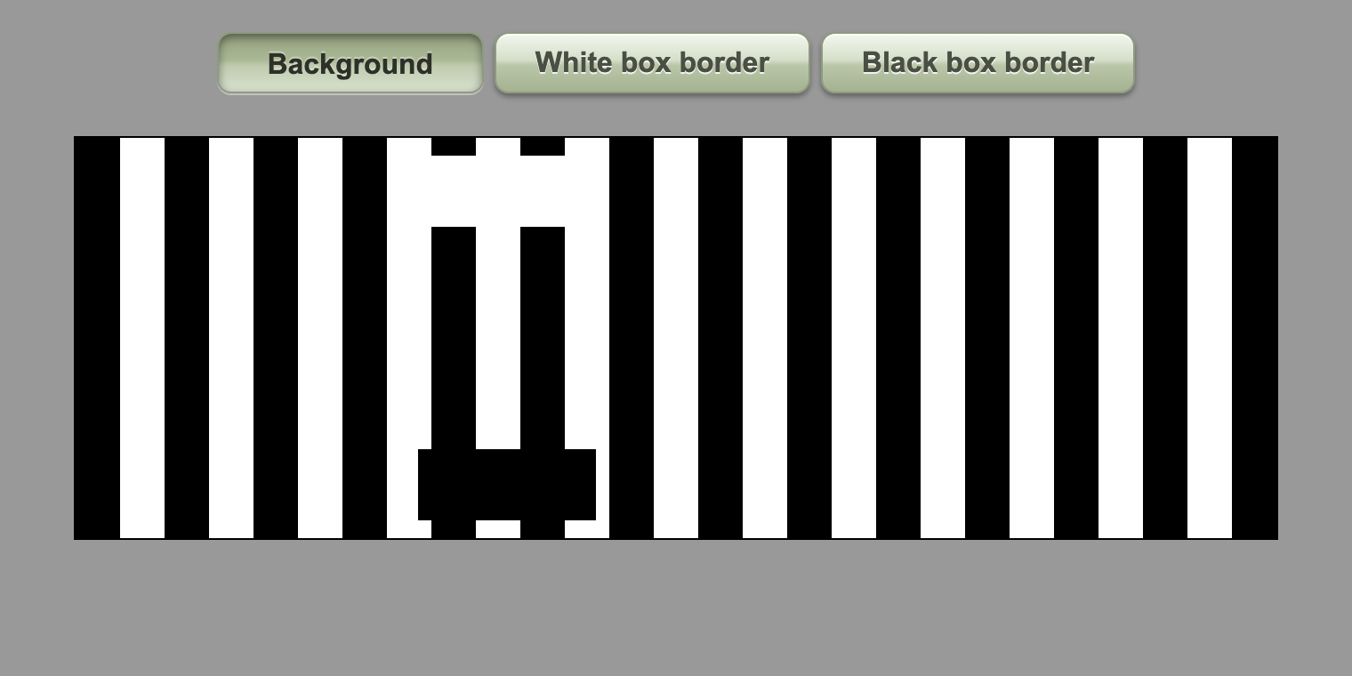
Rys. 4. Stan początkowy: tło włączone (przycisk wklęsły), ramki wyłączone (przyciski wypukłe). Bloki wydają się poruszać na zmianę.
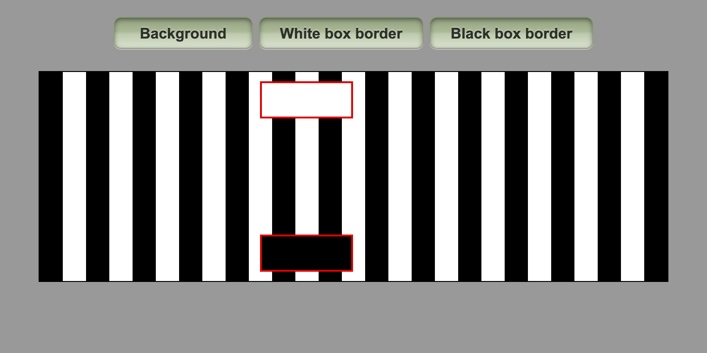
Rys. 5. Włączone ramki obu bloków – czerwona krawędź ma stały kontrast z tłem, więc złudzenie zanika.
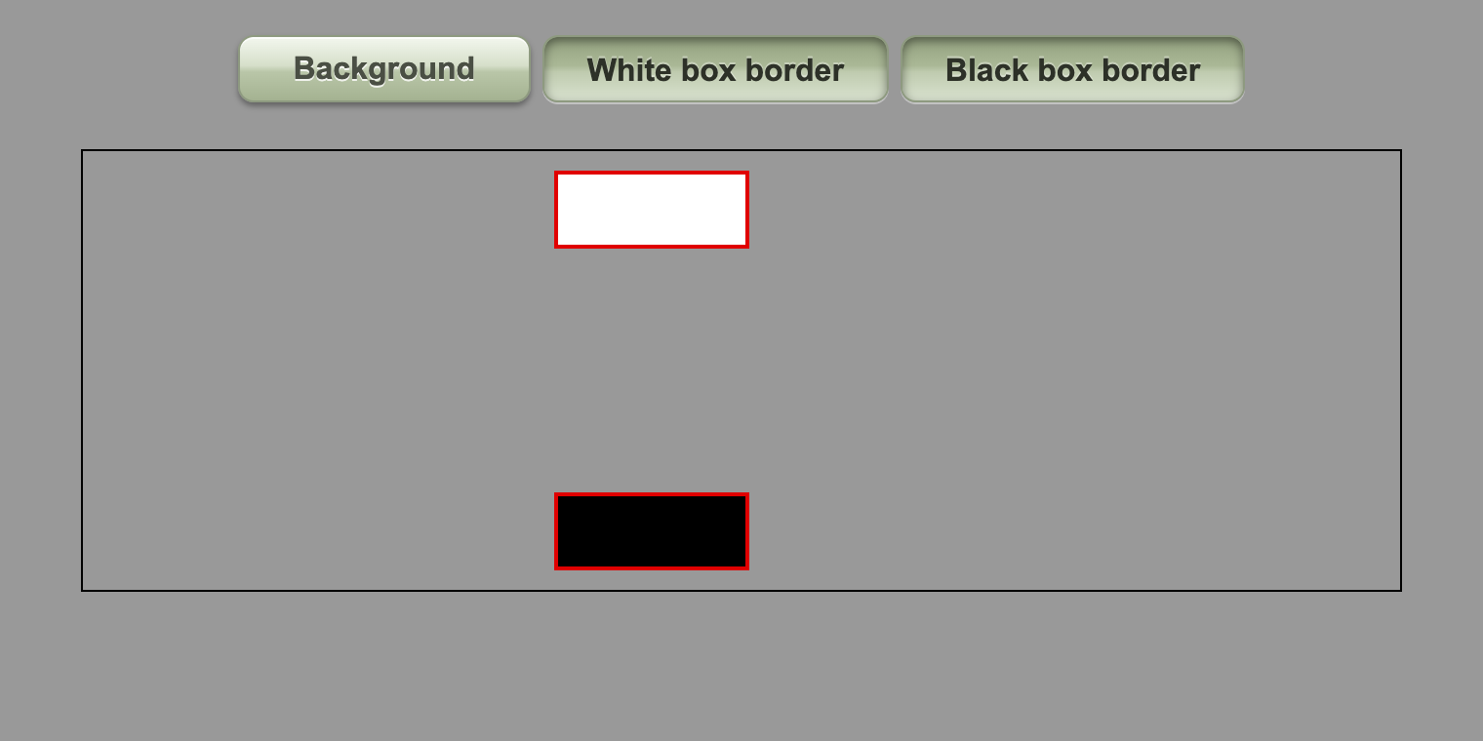
Rys. 6. Wyłączone tło (przycisk „Background” wypukły) – bloki poruszają się wyraźnie równo.

5. Weryfikacja
Tabela 2. Zestawienie wymagań i wyników testów.
Wymaganie | Sposób sprawdzenia | Wynik
Audio bez kontrolek | Brak atrybutu controls, zrzut strony | Spełnione – brak odtwarzaczy na stronie
Szerokość obrazów 100 px, proporcje zachowane | width:100px; height:auto | Spełnione
Odtworzenie właściwego dźwięku | currentSrc dla każdego audio | elephant.mp3, horse.ogg, rooster.mp3, frog.wav
Czas powiększania = długość nagrania | transitionDuration vs audio.duration (kogut) | 2,06367 s = 2,063673 s
Skala 2x | getComputedStyle().transform | 1,00 → 1,99 w chwili ended
Powrót w 0,5 s po ended | transitionDuration po zdarzeniu | 0,5 s; skala 1,00 po ok. 0,6 s
Przewijanie filmu kliknięciem belki | Kliknięcie w 60% szerokości | currentTime = 18,598 s (oczekiwane 0,6 × 30,997 = 18,598 s)
Klawisz Home na belce | currentTime po naciśnięciu | 0 s
3 przyciski przełączające | klasy #track i aria-pressed po kliknięciach | proof / border-light / border-dark przełączane niezależnie
Wypukłość / wklęsłość | Zrzuty ekranu obu stanów | Spełnione (rys. 4–6)

Ograniczenie: odgłosy zwierząt są krótkie (0,72–2,06 s), więc animacja żaby trwa niecałą sekundę. Jest to zgodne z wymaganiem, bo czas tranzycji ma być równy długości ścieżki.

6. Wnioski
- API elementów <audio> i <video> (play(), duration, currentTime, zdarzenia loadedmetadata, timeupdate, ended) pozwala zbudować własny interfejs odtwarzania bez zewnętrznych bibliotek.
- Połączenie przejść CSS z wartościami ustawianymi w JavaScripcie (czas tranzycji = długość dźwięku) daje spójną informację zwrotną: rozmiar obrazu pokazuje, jak długo jeszcze trwa nagranie.
- Gradienty i cienie są skutecznym, skeuomorficznym sygnałem stanu przełącznika (affordance). Stan wizualny powinien jednak wynikać z atrybutu semantycznego (aria-pressed), aby był dostępny także dla czytników ekranu.
- Złudzenie kroków pokazuje, że postrzegana prędkość zależy od kontrastu krawędzi z tłem. W interfejsach animowane elementy na wzorzystym tle mogą wydawać się szarpane, choć poruszają się płynnie.

Źródła
- W3Schools: HTML Audio/Video DOM Reference, CSS Transitions, CSS 2D Transforms, CSS Gradients.
- Anstis S. (2001). Footsteps and inchworms: Illusions show that contrast affects apparent speed. Perception, 30(7), 785–794.
- Ikony: Elephant i Frog – Tatiana Belkina, Horse – Samy Menai (the Noun Project).

